

tG3 – MOBILE PUSH NOTIFICATIONS PLATFORMS

Samuel Pérez Fernández – 50358971B

Beatriz Soro Vegas – 48148617A

Estefanía Martín Rojas – 73133122E

Álvaro José de Palma Rodríguez – 51179372W

Carolina Tenllado Montes – 54243728E



11 DE MAYO DE 2018

DESARROLLO CON TECNOLOGÍAS EMERGENTES

Universidad de Alcalá de Henares

Contenido

1. Autores del trabajo, planificación y entrega 4

1.1 Autores 4

1.2 Planificación 5

1.3 Entrega 7

2. Requisitos del prototipo a implementar 8

2.1 Requisitos funcionales 8

3. Criterios de comparación en la implementación 9

3.1 Categoría A: “Facilidad” 9

3.1.1 Criterio 1: Facilidad de uso 9

3.1.2 Criterio 2: Guías y documentación 9

3.1.3 Criterio 3: Ejemplos 9

3.1.4 Criterio 4: Interfaz intuitiva 9

3.1.5 Criterio 5: Número de líneas 9

3.2 Categoría B: “Tiempo” 9

3.2.1 Criterio 6: Tiempo de aprendizaje de uso 9

3.2.2 Criterio 7: Tiempo de envió 9

4. Proyecto de implementación de un prototipo del sistema utilizando la tecnología OneSignal 10

4.1 Documentación de diseño 10

4.2 Documentación de construcción 10

4.3 Documentación de pruebas 10

4.4 Documentación de instalación 10

4.5 Manual de usuario 10

5. Proyecto de implementación de un prototipo del sistema utilizando la tecnología Urban Airship 11

5.1 Documentación de diseño 11

5.2 Documentación de construcción 11

5.3 Documentación de pruebas 11

5.4 Documentación de instalación 11

5.5 Manual de usuario 11

6. Comparación de las dos implementaciones 12

6.1 Evaluación de los criterios en la implementación usando la tecnología OneSignal 12

6.2 Evaluación de los criterios en la implementación usando la tecnología Urban Airship 13

7. Comparación de la implementación de las tecnologías 14

8. Conclusiones 0

# 1. Autores del trabajo, planificación y entrega

## 1.1 Autores

Grupo 5:

* Samuel Pérez Fernández.
* Estefanía Martin Rojas.
* Beatriz Soro Vegas.
* Carolina Tenllado Montes.
* Álvaro José de Palma Rodríguez.

## 1.2 Planificación

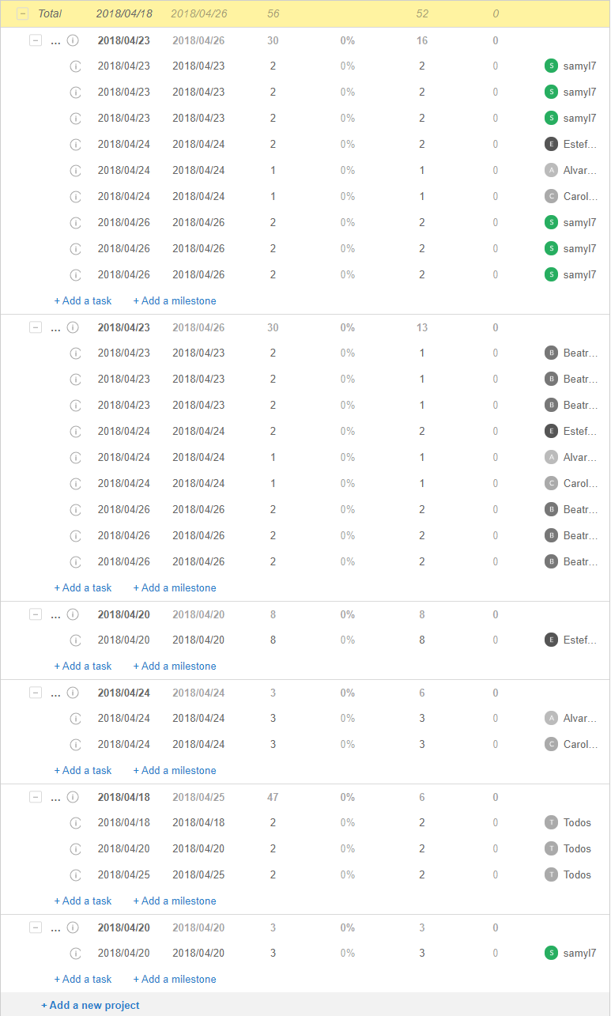

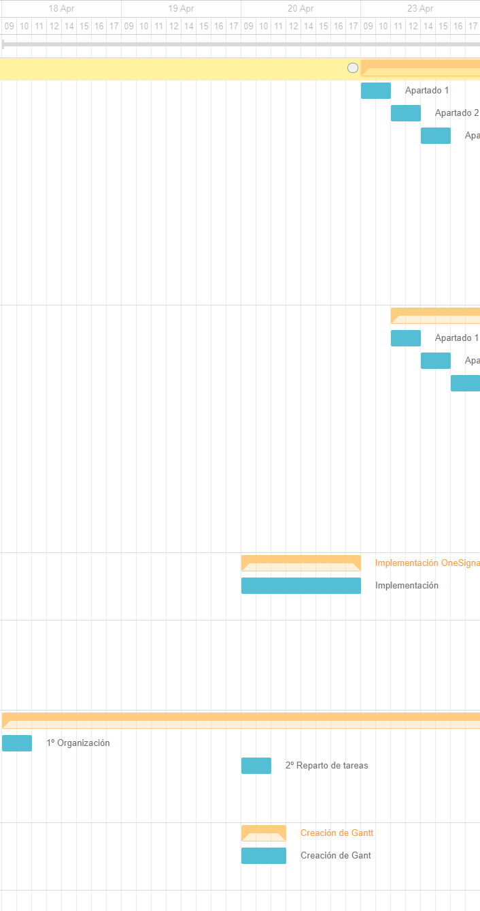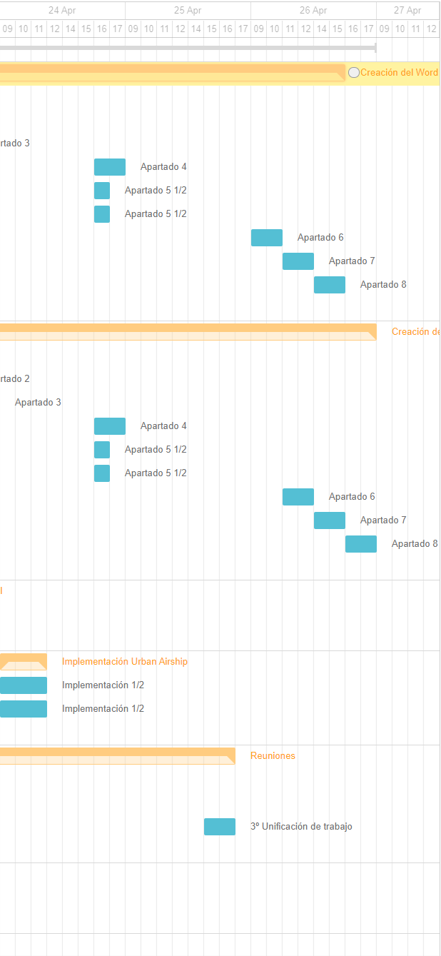

## 1.3 Entrega

La dirección al repositorio GitHub es: https://github.com/SamuelPerezFernandez/TG3

# 2. Requisitos del prototipo a implementar

## 2.1 Requisitos funcionales

|  |  |
| --- | --- |
| REQ. | DESCRIPCIÓN |
| RF01 | **Localización**: Mandar una notificación según el lugar en el que se encuentren. |
| RF02 | **Lenguaje**: Mandar una notificación según el idioma en el que se encuentre su teléfono móvil. |
| RF03 | **País**: Mandar una notificación a los usuarios de un país en concreto. |
| RF04 | **Velocidad**: Que la notificación llegue en menos de 10 segundos una vez enviada a los teléfonos móviles que cumplan la segmentación a la que van dirigidos. | |
| RF05 | **Notificación número**: A lado de la aplicación aparecerá un número que simboliza la cantidad de notificaciones nuevas que aún no hemos visto. | |
| RF06 | **Notificación barra:** En la barra de notificaciones del Smartphone aparecerá la imagen de la notificación, y si la desplegamos podremos leer un breve mensaje. | |
| RF07 | **Notificación imagen:** Añadir al mensaje de las notificaciones la capacidad de que contenga imágenes. | |

*Decidimos unir los requisitos funcionales y no funcionales ya que en la reunión con el jefe de grupo se habló de que en nuestro caso no existe diferencia.

# 3. Criterios de comparación en la implementación

## 3.1 Categoría A: “Facilidad”

### 3.1.1 Criterio 1: Facilidad de uso

*Descripción: Valoraremos la facilidad de uso de la herramienta para nuevos usuarios*

*Tipo de valor: Numérica (0-10)*

### 3.1.2 Criterio 2: Guías y documentación

*Descripción: Valoraremos la cantidad y calidad de las guías y documentación que poseen las herramientas para su implementación*

*Tipo de valor: Numérica (0-10)*

### 3.1.3 Criterio 3: Ejemplos

*Descripción: Valoraremos la cantidad y calidad de los códigos que proporciona directamente la herramienta para poder facilitar la implementación.*

*Tipo de valor: Numérica (0-10)*

### 3.1.4 Criterio 4: Interfaz intuitiva

*Descripción: Valoraremos la simplicidad y facilidad de la interfaz de las herramientas seleccionadas.*

*Tipo de valor: Numérica (0-10)*

### 3.1.5 Criterio 5: Número de líneas

*Descripción: Valoraremos la simplicidad y facilidad de la interfaz de las herramientas seleccionadas.*

*Tipo de valor: N.º líneas*

## 3.2 Categoría B: “Tiempo”

### 3.2.1 Criterio 6: Tiempo de aprendizaje de uso

*Descripción: Valoraremos la cantidad y calidad de las guías y documentación que poseen las herramientas para su implementación*

*Tipo de valor: Horas*

### 3.2.2 Criterio 7: Tiempo de envió

*Descripción: Valoraremos la cantidad y calidad de los códigos que proporciona directamente la herramienta para poder facilitar la implementación.*

*Tipo de valor: Segundos*

# 4. Proyecto de implementación de un prototipo del sistema utilizando la tecnología OneSignal

## 4.1 Documentación de diseño

**?????????????????????????????**

## 4.2 Documentación de construcción

**?????????????????????????????**

## 4.3 Documentación de pruebas

**?????????????????????????????**

## 4.4 Documentación de instalación

**?????????????????????????????**

## 4.5 Manual de usuario

**?????????????????????????????**

# 5. Proyecto de implementación de un prototipo del sistema utilizando la tecnología Urban Airship

## 5.1 Documentación de diseño

**?????????????????????????????**

## 5.2 Documentación de construcción

**?????????????????????????????**

## 5.3 Documentación de pruebas

**?????????????????????????????**

## 5.4 Documentación de instalación

**?????????????????????????????**

## 5.5 Manual de usuario

**?????????????????????????????**

# 6. Comparación de las dos implementaciones

## 6.1 Evaluación de los criterios en la implementación usando la tecnología OneSignal

|  |  |  |
| --- | --- | --- |
| CRITERIO | EVALUACIÓN | COMENTARIOS |
| Facilidad de uso | 9 de 10 | Se necesitan conocimientos previos de programación, pero es simple de usar y el Dashboard es muy fácil de usar. |
| Guías y documentación | 9 de 10 | La documentación oficial es muy clara y completa y además puedes encontrar más documentación no oficial |
| Ejemplos | 10 de 10 | Te aporta secciones de código y las explica de gran calidad. |
| Interfaz intuitiva | 10 de 10 | El Dashboard es muy claro y simple de usar. |
| Número de líneas | x líneas |  |
| Tiempo de aprendizaje de uso | x Segundos |  |
| Tiempo de envió | x Segundos |  |

## 6.2 Evaluación de los criterios en la implementación usando la tecnología Urban Airship

|  |  |  |
| --- | --- | --- |
| CRITERIO | COMENTARIOS | COMENTARIOS |
| Facilidad de uso | 7 de 10 | Se necesitan conocimientos previos de programación y es similar a One Signal pero menos simple. |
| Guías y documentación | 4 de 10 | La documentación es muy escueta y no es muy clara, no aporta pantallazos y no se puede encontrar documentación externa. |
| Ejemplos | 4 de 10 | Aporta una aplicación ejemplo, sin embargo, no sirve de mucha ayuda. |
| Interfaz intuitiva | 7 de 10 | Es similiar a la de One Signal pero A la hora de buscar las claves de la aplicación, es omplicado de encontrar si es la primera vez que usamos la Dashboard. |
| Número de líneas | x líneas |  |
| Tiempo de aprendizaje de uso | x Segundos |  |
| Tiempo de envió | x Segundos |  |

# 7. Comparación de la implementación de las tecnologías

|  |  |  |  |
| --- | --- | --- | --- |
| CRITERIOS | OneSignal | Urban Airship | COMENTARIOS |
| Facilidad de uso | 9 de 10 | 7 de 10 | **??????????** |
| Guías y documentación | 9 de 10 | 4 de 10 | **??????????** |
| Ejemplos | 10 de 10 | 4 de 10 | **??????????** |
| Interfaz intuitiva | 10 de 10 | 7 de 10 | **??????????** |
| Número de líneas | x líneas | x líneas | **??????????** |
| Tiempo de aprendizaje de uso | x Segundos | x Segundos | **??????????** |
| Tiempo de envió | x Segundos | x Segundos | **??????????** |

# 8. Conclusiones

**¿??????????????????????????????????????????????????????????????**